
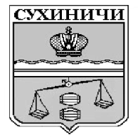
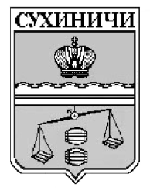
Администрация сельского поселения
«Деревня Радождево»
Калужская область
П О С Т А Н О В Л Е Н И Е

От 31.10.2022 |  |  | № 34
Об отмене постановления
администрации СП «Деревня Радождево»

Руководствуясь Федеральным законом от 06.10.2003 N 131-ФЗ "Об общих принципах организации местного самоуправления в Российской Федерации", руководствуясь Уставом Сельского поселения «Деревня Радождево», администрация СП «Деревня Радождево» ПОСТАНОВЛЯЕТ:

1. Постановление администрации СП «Деревня Радождево» от 09.08.2022 № 23 «Об утверждении административного регламента по предоставлению муниципальной услуги «Дача письменных разъяснений налогоплательщикам и налоговым агентам по вопросам применения муниципальных правовых актов о налогах и сборах» отменить.
2. Данное постановление вступает в силу после обнародования.
3. Контроль за исполнением настоящего постановления оставляю за собой.

Глава администрации
СП «Деревня Радождево» Н.А.Журакова

